大曹庄镇国土空间总体规划(2021—2035年)
（批后公布）

一、规划范围与层次
本规划包括镇域和镇政府驻地两个层次。镇域为大曹庄镇行政辖区；镇政府驻地范围为大曹庄镇政府所在地所属村域范围，即北镇村、西镇村、南镇村、东镇村和中镇村村域范围。

二、规划期限
规划期限为2021—2035年，近期至2025年，远景展望至2050年。

三、城镇性质与目标
宁晋县南部重要的节点城镇，智能制造、服装加工和家居清洁用品生产基地，宜居宜业宜商文化小镇。
规划2035年，利用区位优势、产业优势、资源优势，切实抓好主导产业的引领作用，形成多元化现代制造业产业体系。大力发展公共服务设施，创造高水平公共服务体系。同时打造天蓝水绿、美丽宜居、文化大曹庄的特色招牌，建造宜商宜居宜业的文化小镇。

四、落实三条控制线
落实上级下达耕地保护目标和永久基本农田保护任务，规划至2035年，全镇耕地保有量不低于17.16平方千米（2.57万亩），永久基本农田面积不低于14.29平方千米（2.14万亩）。大曹庄镇不涉及生态保护红线。落实上位规划划定的城镇开发边界面积1.98平方千米。
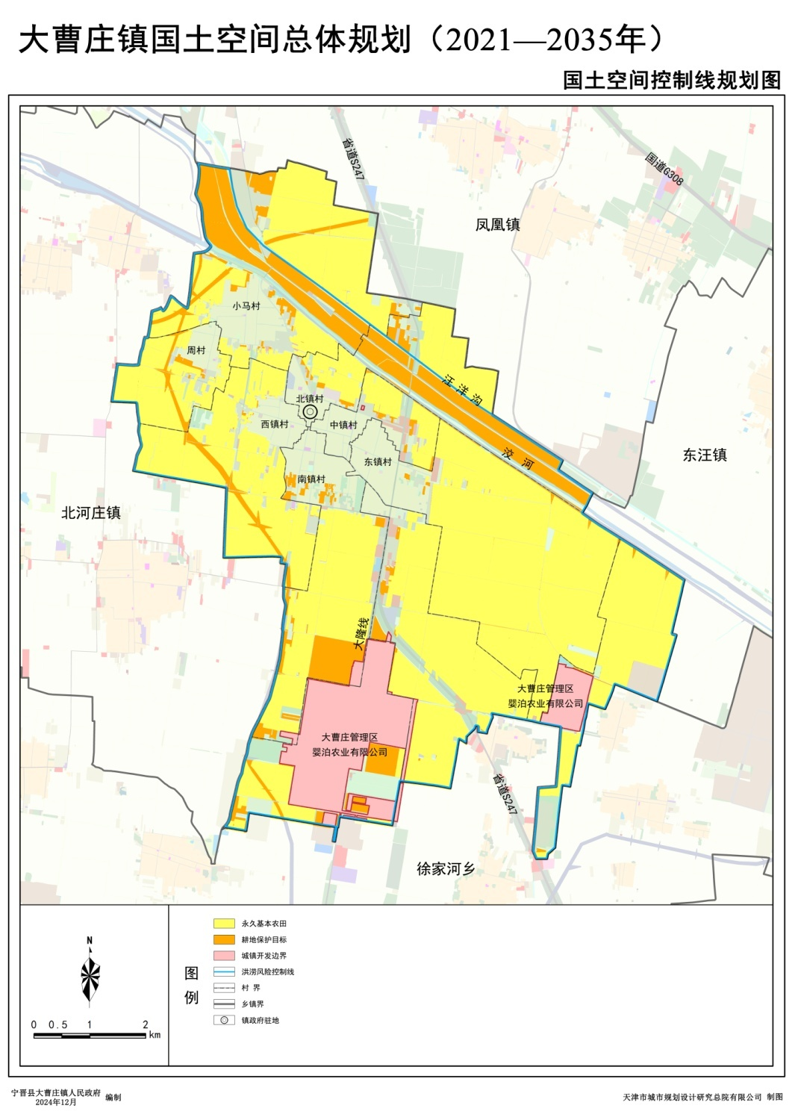

五、构建国土空间开发保护总体格局
以三条控制线为基础，优化农业、生态、城镇空间，构建“一核一心、两带四区”全域国土空间开发保护格局。
“一核”：镇政府驻北镇村，与周边西镇村、南镇村等联合，高标准建设全镇的政治和公共服务中心，加快提升综合实力和辐射带动能力。
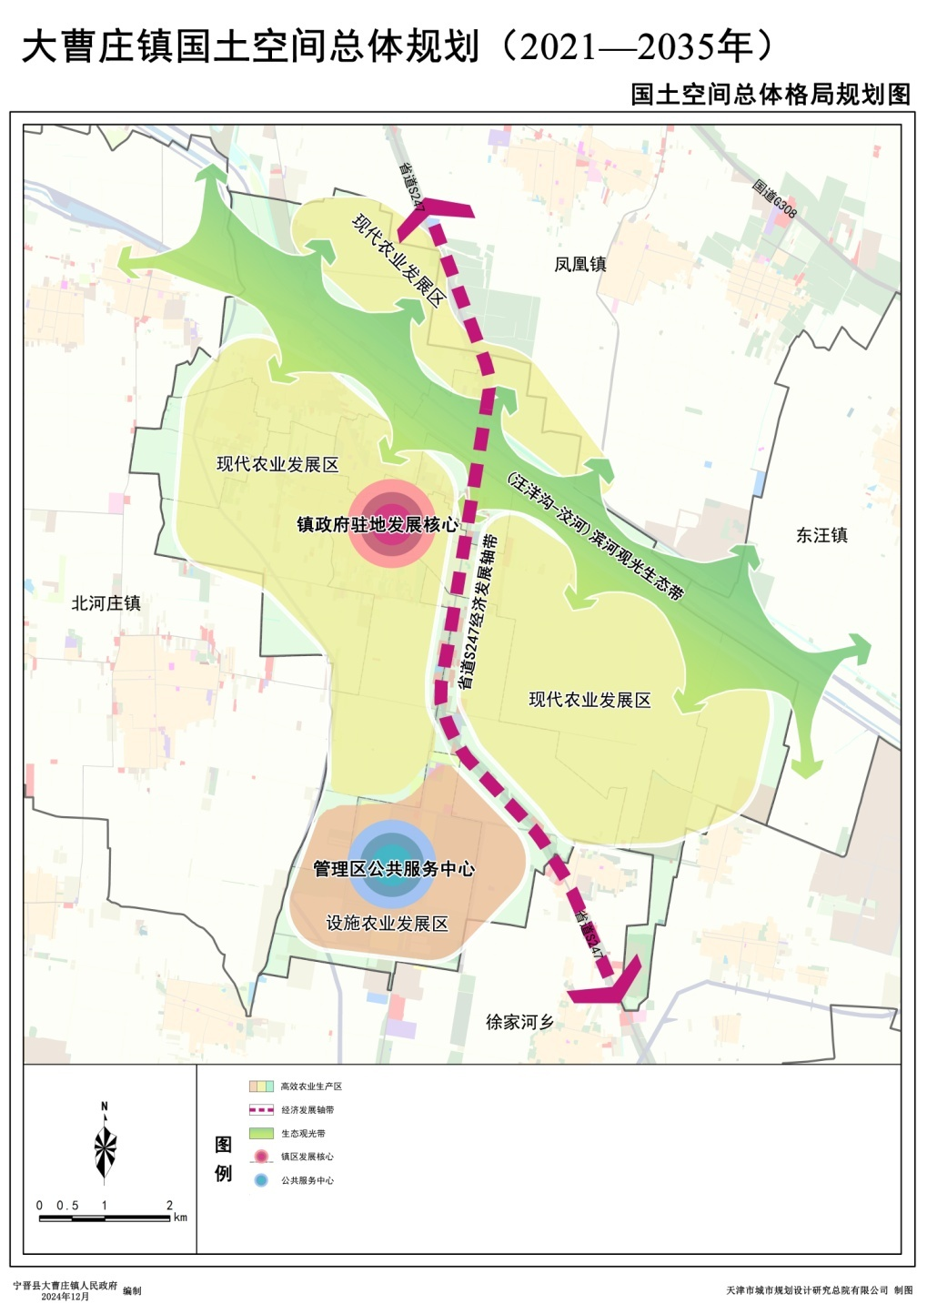

“一心”：依托大曹庄管理区的产业、教育和医疗资源，建设全镇公共服务和基础服务中心。
“两带”：贯穿镇域东西的汪洋沟、洨河为生态本底，打造滨河观光生态带，融入全县域生态格局；以省道S247(原S234)为经济发展纽带，组织串联北侧居住组团和南侧产业组团。
“四区”：立足粮食生产，将镇域划分为洨河北侧现代农业发展区，洨河南侧、省道S247(原S234)东西两侧两片现代农业发展区和大曹庄管理区设施农业发展区。
六、做优绿色高质农业空间
坚持最严格的耕地保护制度，实施耕地数量、质量、生态“三位一体”保护，加强耕地和永久基本农田保护。大曹庄镇北部区域在满足粮食生产基础上，重点围绕农业深加工、畜牧养殖、特色种植等建设农业产业集群，通过规模化、品牌化、科技化提升农业附加值。南部区域以管理区为基础，进一步巩固“种植+养殖”融合的思路，扩大都市休闲农业规模，推广农业合作社模式，发展成为大曹庄镇的特色名片。
保障区域粮食安全和重要农产品供给。引导村庄分类发展。依托现有农业发展基础，提升农业产业化水平，推进传统农业与都市农业、观光农业和农村电子商务等产业深度融合发展。立足资源优势，引导农产品精、深加工向农产品优势区集中，合理保障乡村产业发展用地。

七、保护林茂水秀生态空间
合理保护生态空间，以农田生态景观为基底，以区域水网为脉络，重点突出生态保护格局。依托汪洋沟、洨河构建宁晋县南部生态景观带，扩充生态空间。加强水资源保护与利用，提升水资源利用效率；加强林地资源保护，落实新增造林绿化空间。

八、建设集约高效镇村空间
打造镇政府驻地（管理区）—基层村两级镇村体系。发挥自身资源禀赋，立足综合服务型乡镇定位，强化镇政府驻地和管理区生活、生产服务功能。合理确定各类建设用地规模，统筹划定村庄建设边界。保障宁晋泊蓄滞洪区防洪工程与安全区建设项目等区域重大基础设施建设，落实上位规划提出的交通、水利、能源、环卫等设施建设要求。构建“镇—村”两级生活圈层级，完善城乡公共服务设施配置。

九、完善基础设施体系
落实上位规划要求，对外交通联系主要为省道S247(原S234)和大隆线。通过省道S247(原S234)联系中心城区、徐家河乡和耿庄桥镇；通过大隆线联系隆尧县。持续推进“四好农村路”，促进区域交通一体化发展。加强给水、排水、电力、通信、供热、燃气、环卫等市政基础设施建设。构建镇域综合防灾体系，加强各类型灾害防御，划定洪涝风险控制线并加强蓄滞洪区安全管控，保障消防建设空间，完善人防工程体系。加强对化工重点监控点周边区域管控和危险化学品生产储存空间管控，重点加强对各类危险源的管控。

十、全面提升镇政府驻地和管理区建设品质
规划形成“两心两区、四轴多点”的空间结构。
“两心”指带动经济社会发展的两处核心。一处为镇政府驻地海河东路与省道S247(原S234)交叉口形成的产业核心；另一处为管理区纬四街与经一路交叉口形成的公共服务与活动中心。
“两区”指两处综合居住片区。一处为镇政府驻地形成的乡村居住片区；另一处为管理区形成的城镇居住片区。
“四轴”指海河路、长江路、纬四街和省道S247—大隆线等四条经济发展轴带。
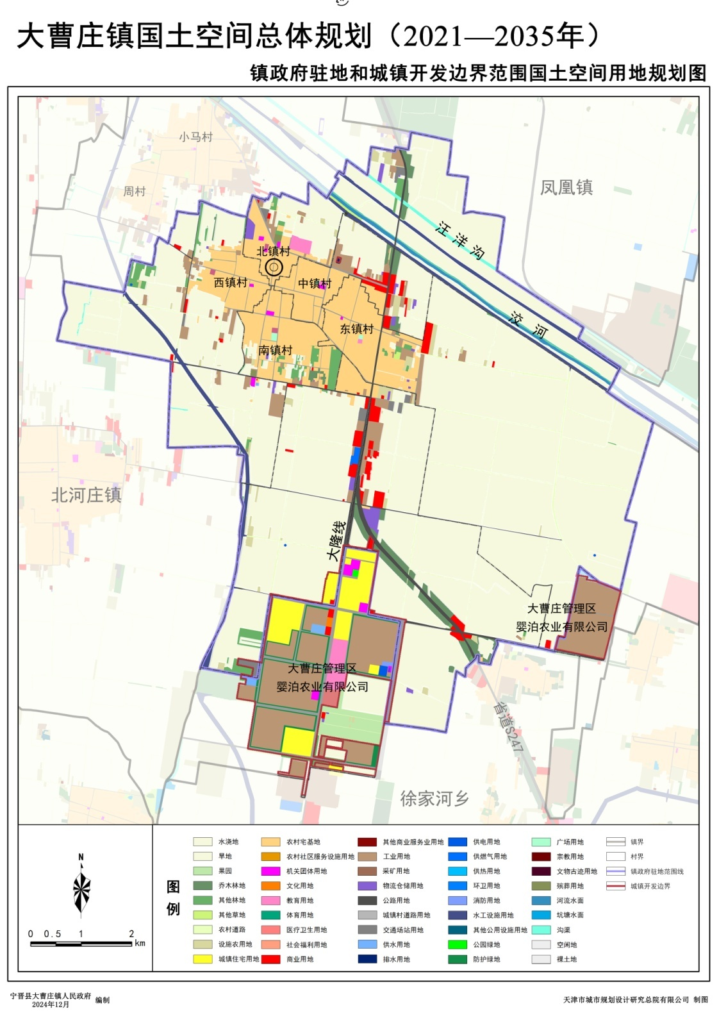
“多点”指各居住片区内部形成的公共服务与休闲活动节点。

十一、规划实施保障
加强组织领导。充分发挥党总揽全局、协调各方的领导核心作用，把党的领导贯彻到大曹庄镇国土空间规划编制实施全过程各领域各环节。加强镇级国土空间总体规划和详细规划联动。
强化规划传导。落实上级总体规划确定的传导内容，保持耕地和永久基本农田、城镇开发边界等三条控制线上下图、数、线一致。强化详细规划传导，确保总体规划确定的约束性指标、结构布局、空间底线和重大设施等传导并落实。
加强全生命周期管理。健全公众参与和社会协调机制，强化监督管理。

